**TUGAS INDIVIDU 2**

Nama : Sikah Nubuahtul Ilmi

NIM : 122140208

Kelas : Pemrograman Web - RB

1. Membuat dua halaman: halaman pertama berupa pendaftaran yang didesain menggunakan method POST

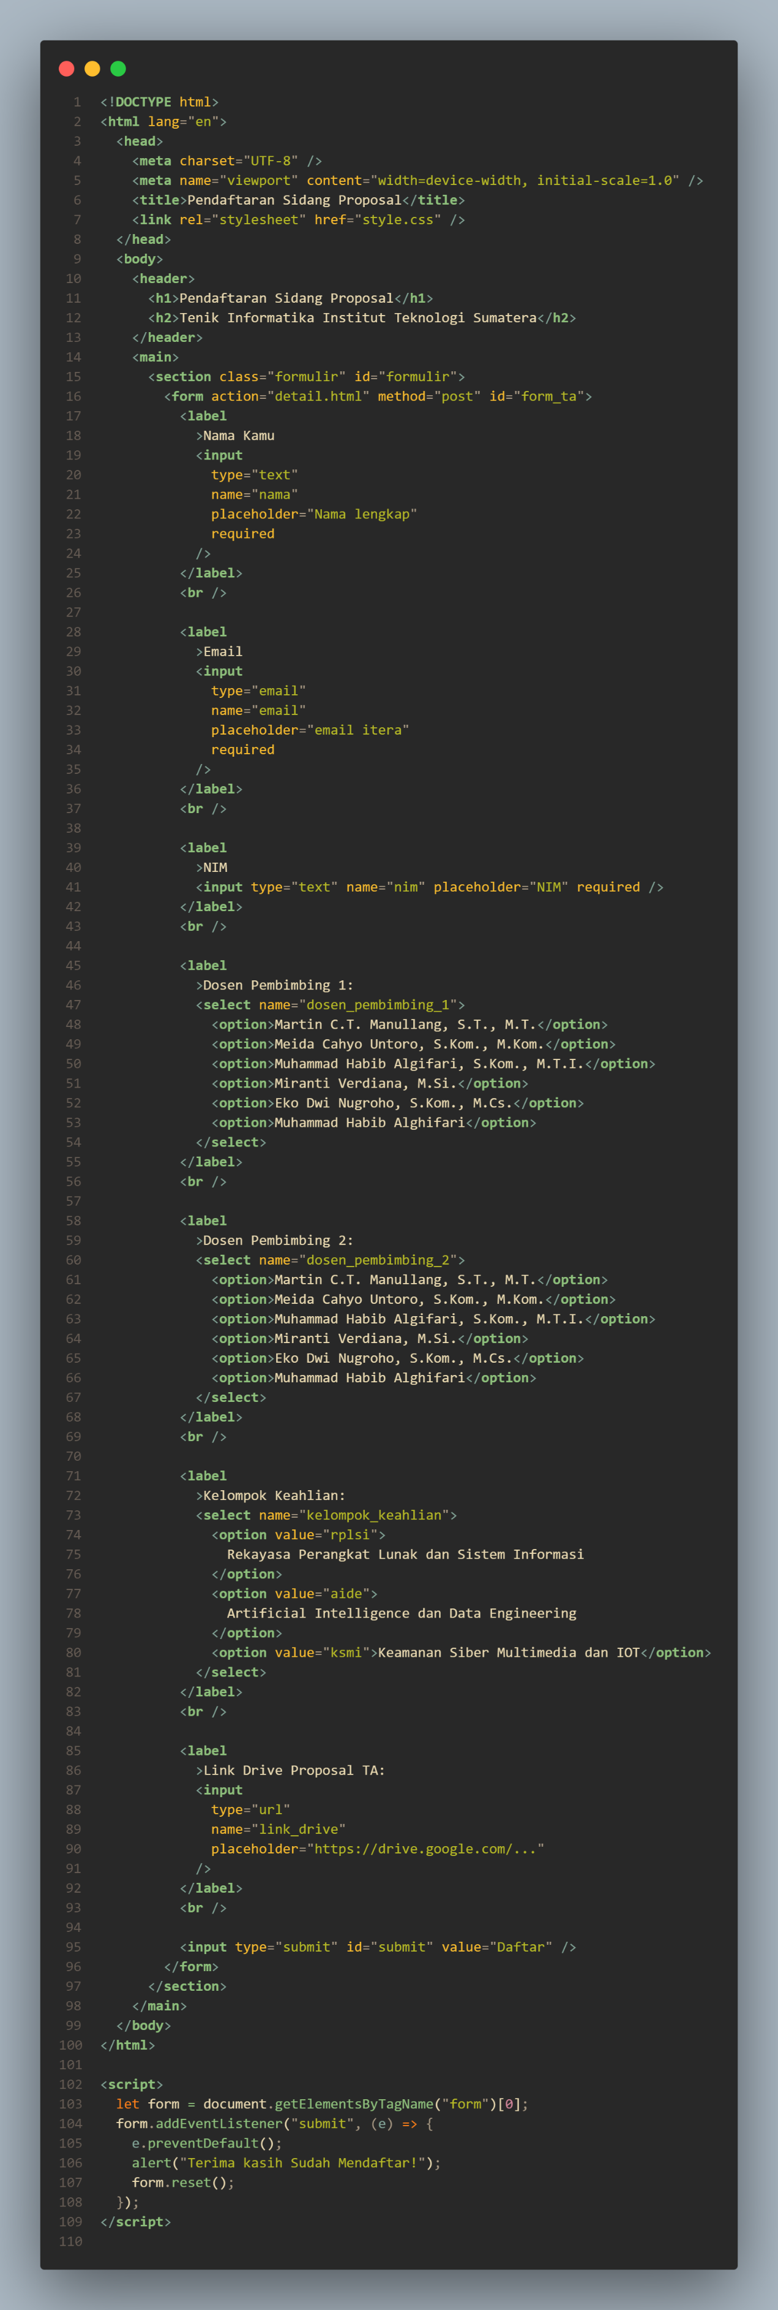



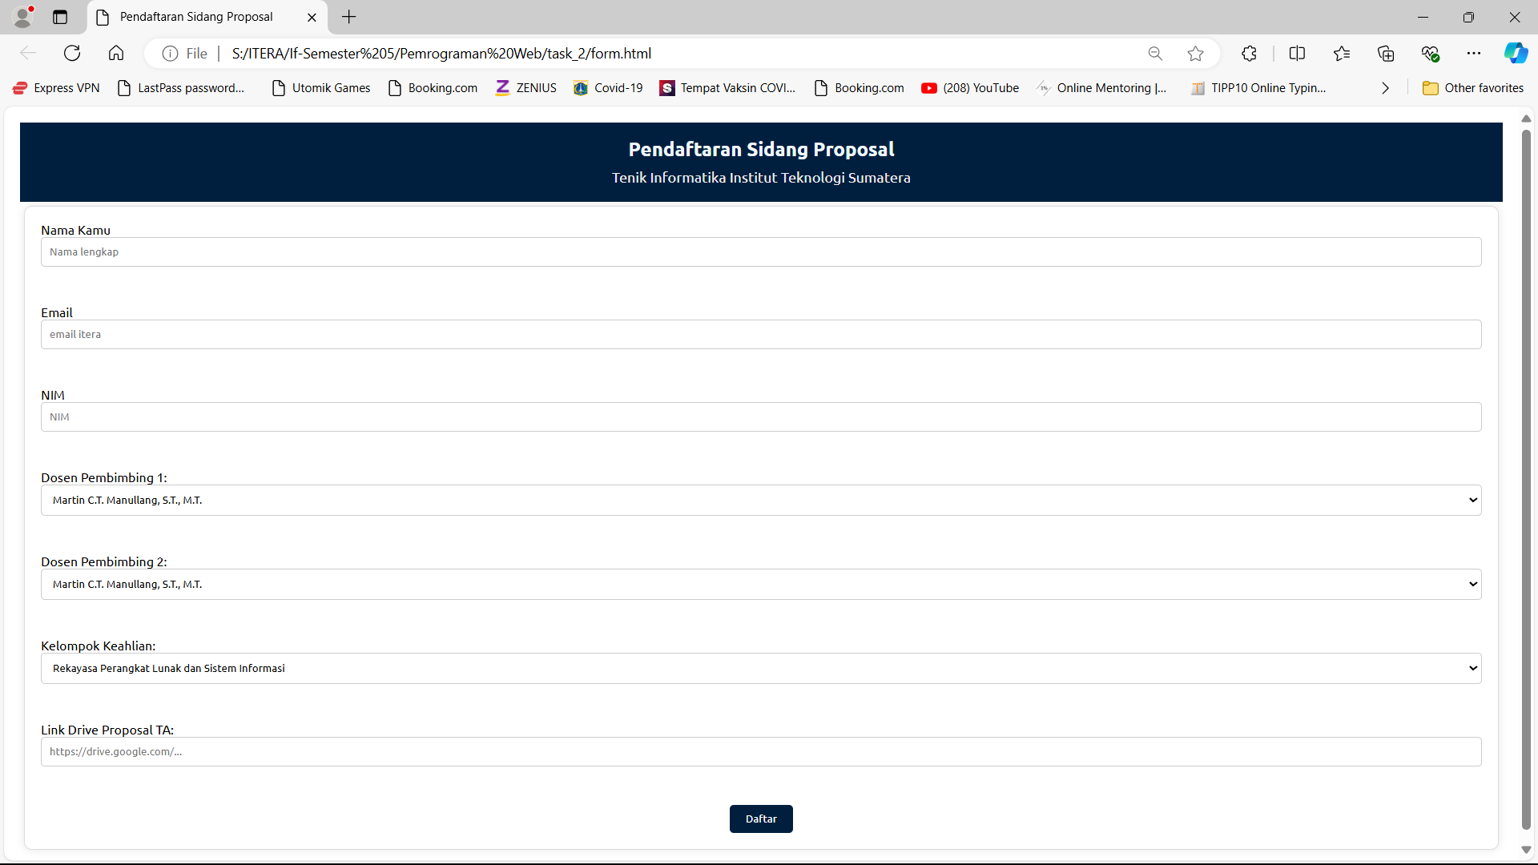

1. Membuat halaman detail informasi pendaftar

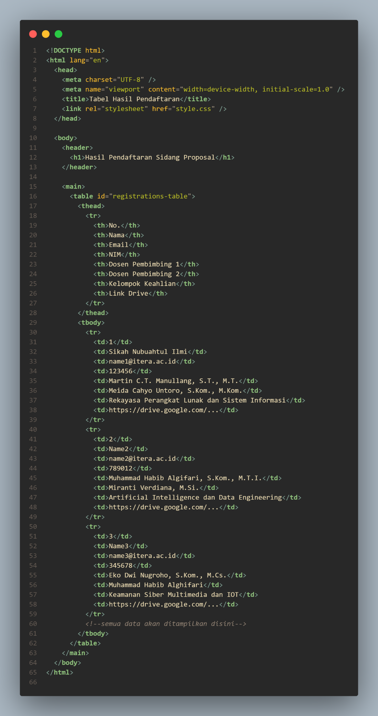



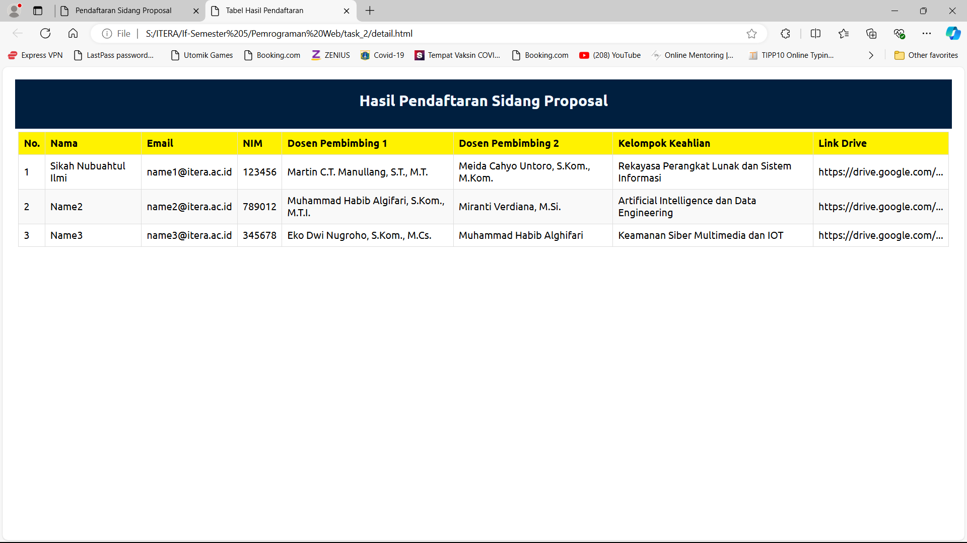

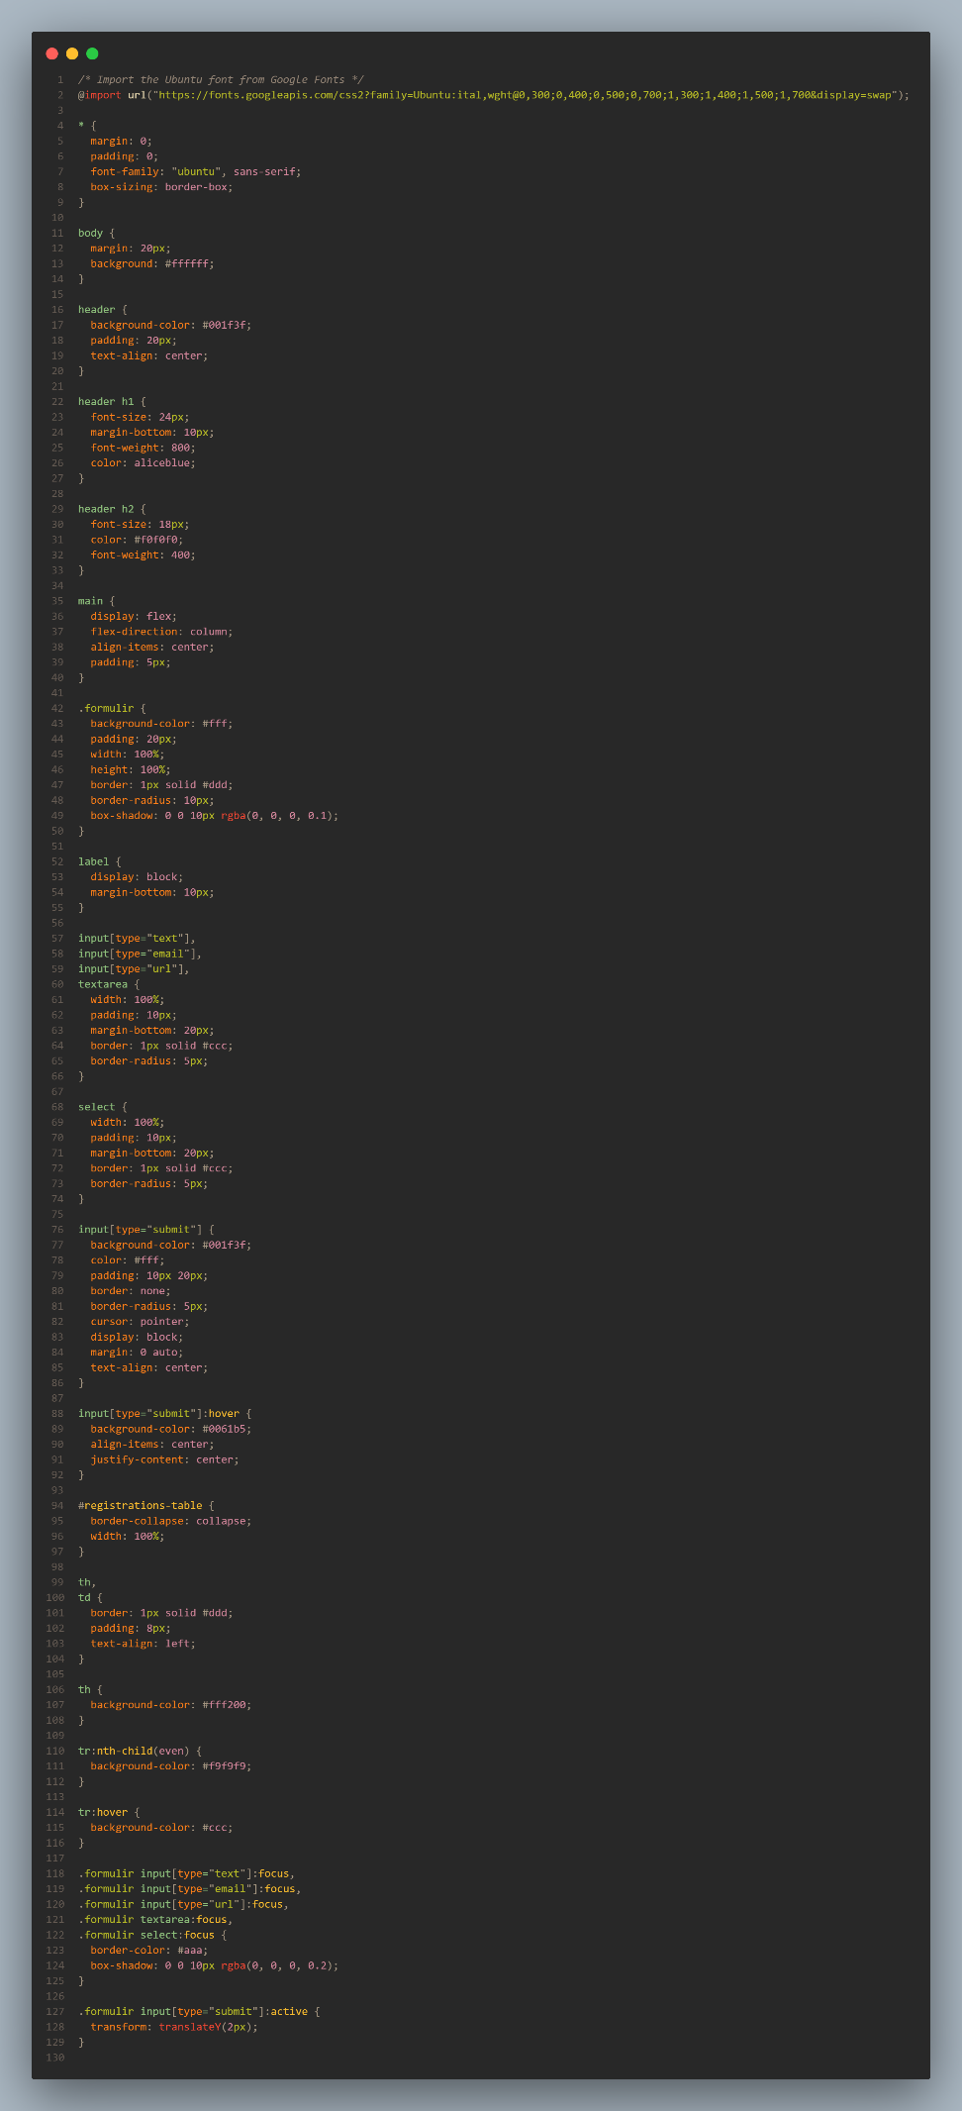

1. Desain Query untuk melempar data dari halaman pendaftar ke detail informasi pendaftar



Resource Code (GitHub): <https://github.com/sigawari/portofolio-html-dasar>